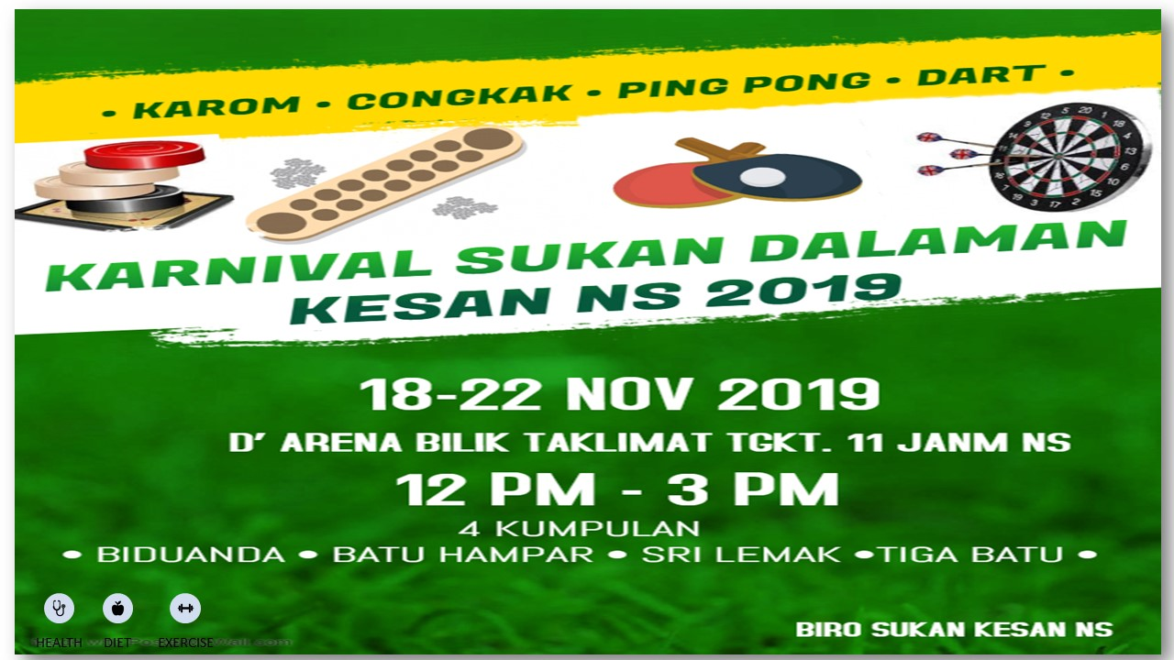



KARNIVAL SUKAN DALAMAN KESAN NS 2019 TELAH DIADAKAN BERTEMPAT D’ARENA BILIK TAKLIMAT TINGKAT 11, JANM N9. SEBANYAK 6 ACARA SUKAN DIPERTANDINGKAN TERBAHAGI KEPADA 4 KUMPULAN IAITU **BIDUANDA , BATU HAMPAR, SRI LEMAK DAN TIGA BATU**. **JUARA** KESELURUHAN DIMENANGI OLEH **KUMPULAN BIDUANDA**.

